Le livre, mode d’emploi.
« Le livre est une fenêtre par laquelle on s’évade. » Julien Green
L’auteur d’un récit écrit pour donner du plaisir. Lorsque nous lisons un récit, qu’il s’agisse d’un roman, d’un conte ou encore d’un texte poétique, nous éprouvons différents sentiments. Ainsi, certains récits peuvent nous faire rire, ou au contraire nous faire pleurer ; d’autres encore nous faire pleurer ou susciter notre curiosité.
- Une œuvre, deux couvertures.
Voici une couverture d’un roman .
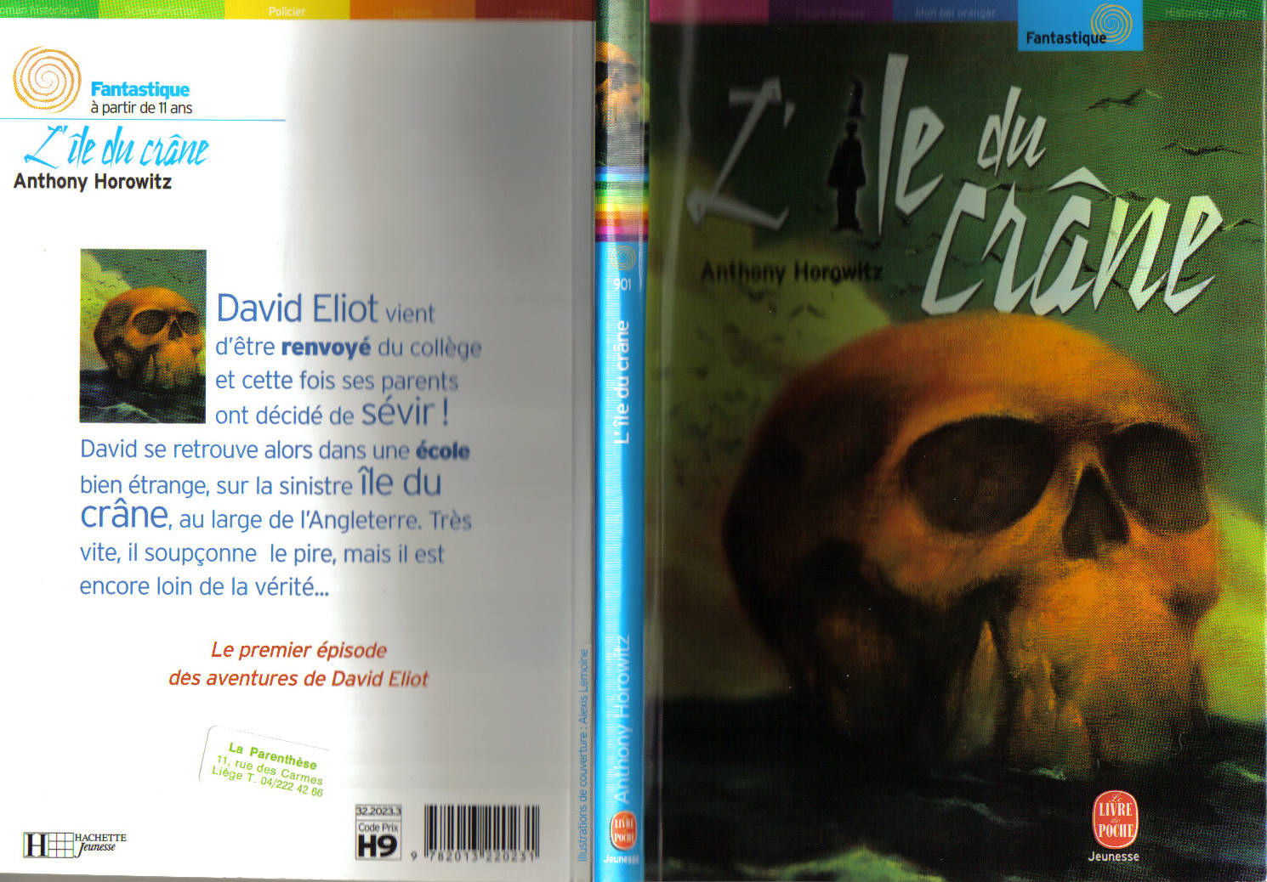

1 .Dresse la fiche d’identité de ce livre :
Titre de l’ouvrage : ………………………………………………………………
Auteur : …………………………………………………………………………………..
Maison d’édition : …………………………………………………………………….
Collection : ………………………………………………………………………………..

Où se trouvent ces informations ? ……………………………………………………………………………..

2. D’autres informations se trouvent sur la quatrième de couverture (dos du livre). Relève-les.
…………………………………………………………………………………………………………………………………………………………………………………………………………………………………………………………………………………………………………………………………………………………………………………………………………………………………………………………………………………………………………………………………………………………………………………………………………..

3. Qui sera le héros de l’histoire ? …………………………………………………………………………
4. Dans quel genre de roman le classerais-tu ? science fiction- roman policier- aventure- fantastique- récit de vie… Pourquoi ?
…………………………………………………………………………………………………………………………………………
………………………………………………………………………………………………………………………………………..
5. Le petit texte sur la quatrième de couverture est-il un résumé ? Explique.
………………………………………………………………………………………………………………………………………….
………………………………………………………………………………………………………………………………………….
…………………………………………………………………………………………………………………………………………
…………………………………………………………………………………………………………………………………………
6. Quel est le temps verbal employé dans ce résumé –apéritif ?
………………………………………………………………………………………………………………………….
 Résumons :
La première et la quatrième de couverture d’un livre en sont la carte d’identité : vous y trouverez toujours le titre , le nom de l’auteur, le nom de la collection et/ou celui de l’éditeur. Ces renseignements sont indispensables pour acheter un livre ou l’emprunter à la bibliothèque.
Lisez la couverture, observez les illustrations et parcourez la table des matières : vous saurez ainsi qui est le héros, si l’histoire est plutôt amusante ou dramatique. Cela peut vous être utile pour choisir un livre.

Exerçons-nous .
Voici des quatrièmes de couverture, indique s’il s’agit d’un policier, fantastique, de science fiction, d’amour, d’humour, d’étrange,d’un récit de vie, d’aventure, d’épouvante …

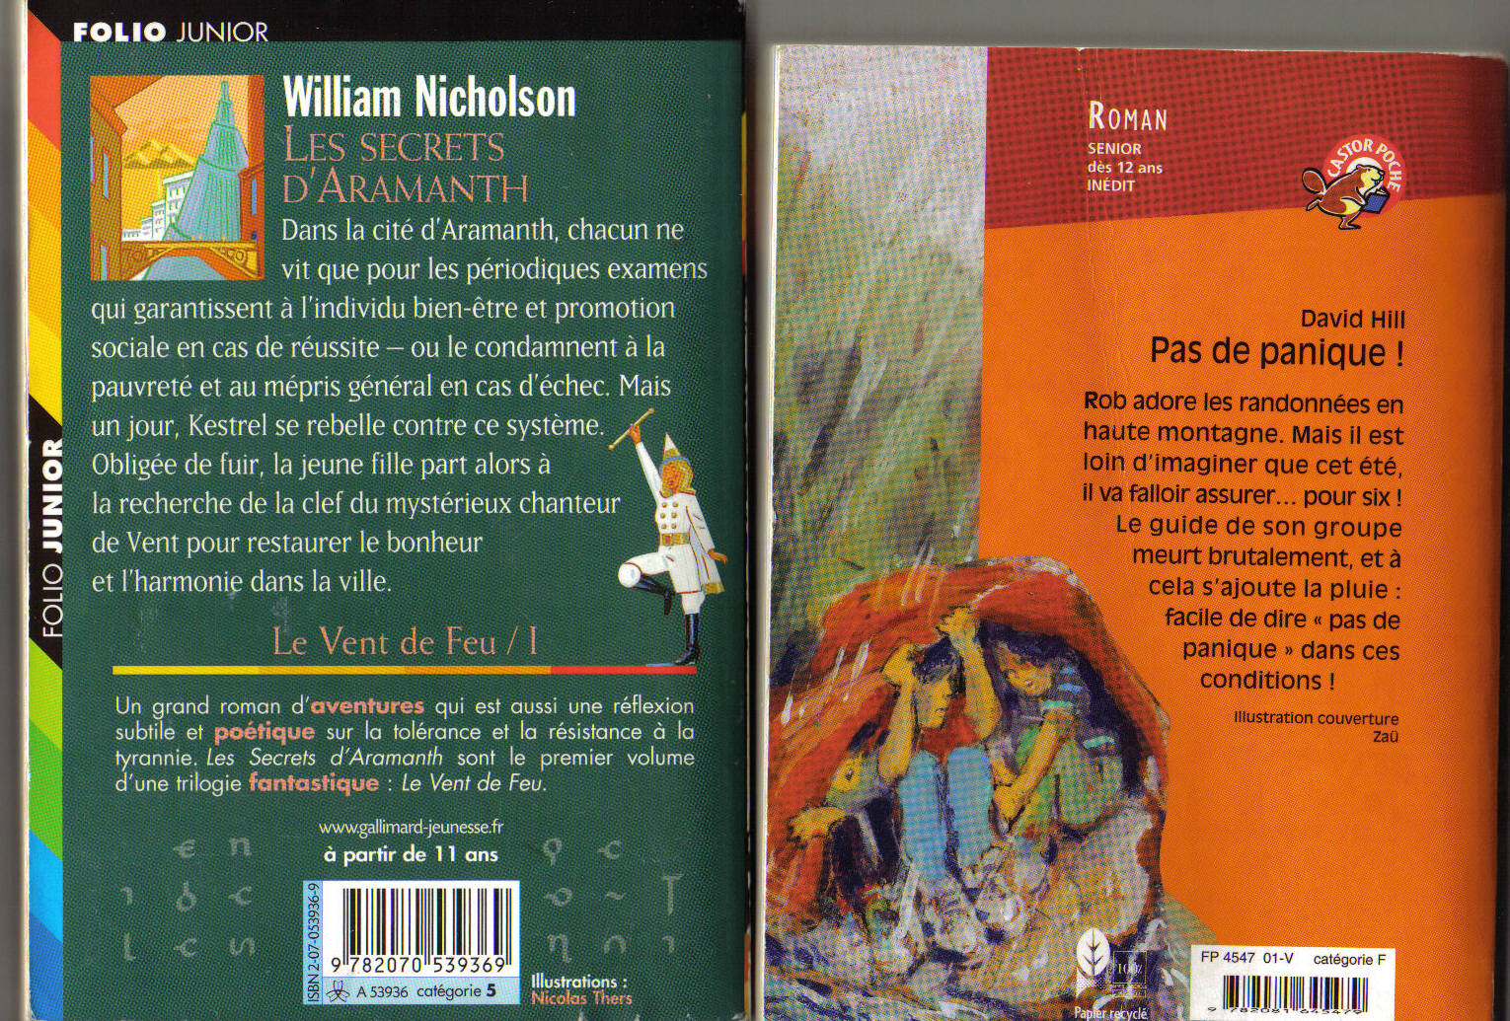
………………………………………………………… …………………………………………………………..
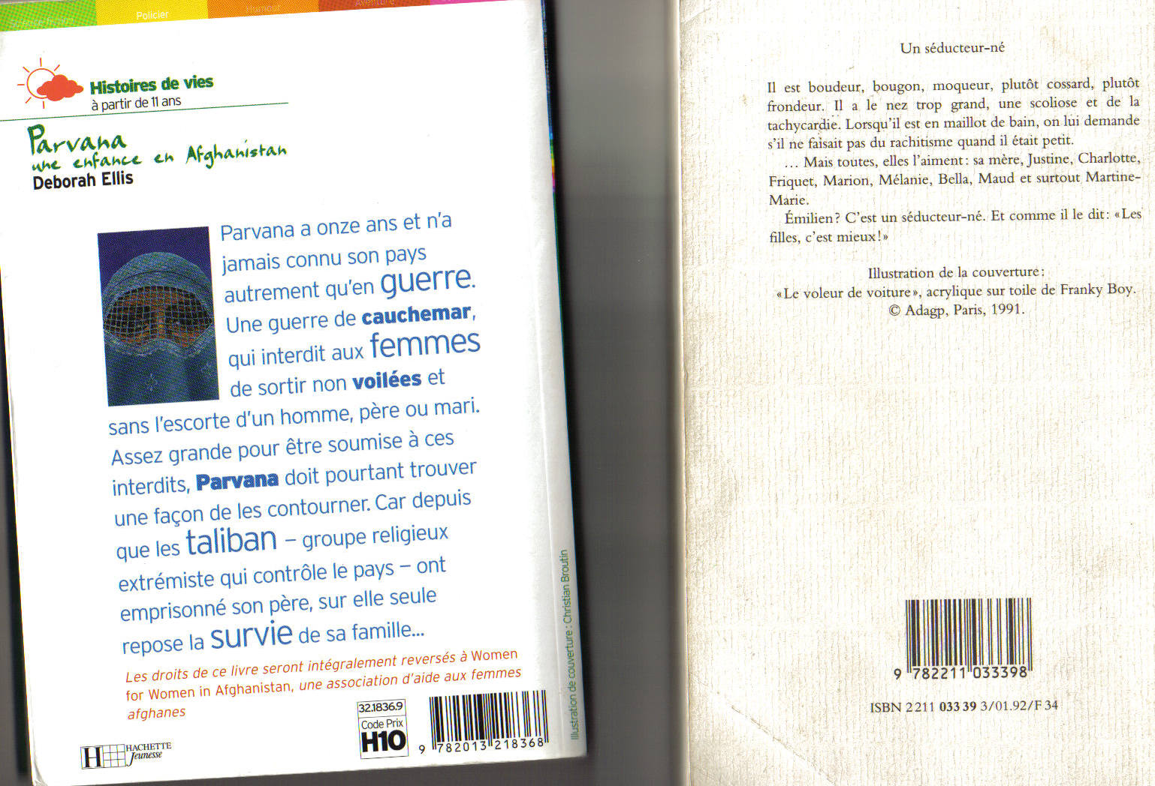
……………………………………………………………… ……………………………………………………..

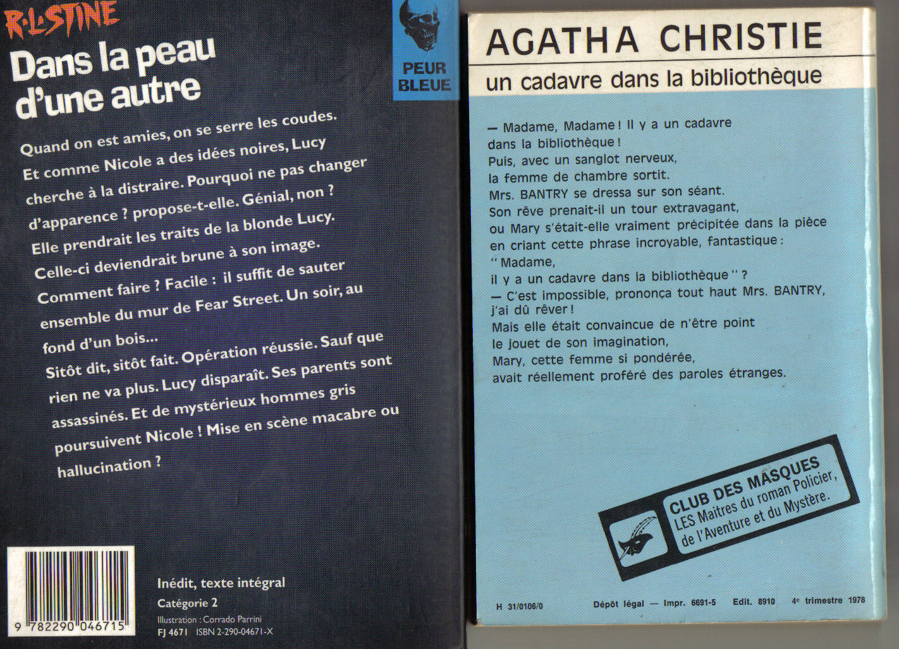
…………………………………………………………………… ……………………………………………………………..

Et toi quel est ton style de livre préféré ?
…………………………………………………………………………………………………………………………………………….

